附件3
中小学教师系列中学物理专业技术职务任职资格情况一览表
张家口 市（厅） 市辖 区 单位： 张家口市第一中学
姓名 | 王守勇 |  |  |  |  | 性别 | 男 | 出生  日期 | 1981年5月 |  |  |  | 参加工作  时间 |  | 2005年8月 |  |  | 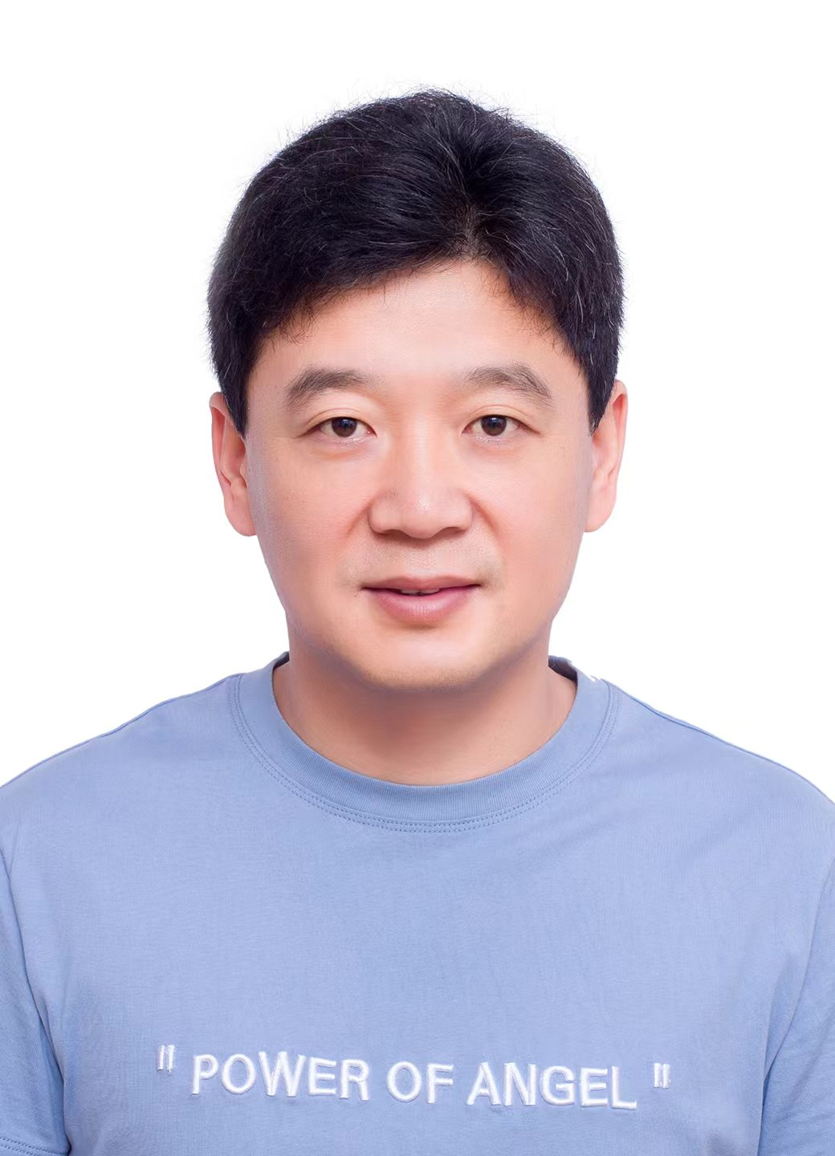
身体状况 |  |  | 健康 |  |  |  |  | 行政  职务 | 无 |  |  |  | 现从事  专业 |  | 高中物理教学
现专业技术职务任职资格 |  |  | 中小学教师系列  物理专业  一级教师 |  |  |  |  | 取得  时间 | 2010.12.15 |  |  |  | 申报评审专业技术职务任职资格 |  |  |  | 中小学教师系列  物理专业  高级教师
类别 |  |  | 晋升 |  |  |  |  | 是否引进 |  |  |  | 否 |  |  | 是否破格 |  | 否
量化评分  推荐排名 |  |  | 得分：91.00分  得分排序：9名  推荐排序：9名  单位共推荐：23  人 |  |  |  |  | 单位  性质 |  |  |  | 全额事业 |  |  | 所在单位人事  部门电话 |  | 0313—7102564
申报人符合申报评审条件情况
序号 | 内容  项目 |  |  | 内 容
1 | 学历资历  （第一学历和最高学历） |  |  | 毕业时间 |  |  |  |  |  | 学 校 |  |  |  | 专 业 |  | 学历程度 |  |  | 学 位
1 |  |  |  | 2005年6月 |  |  |  |  |  | 唐山师范学院 |  |  |  | 物理学教育 |  | 大学本科 |  |  | 理学士
1 |  |  |  | 取得现任职资格年限 |  |  |  |  |  | 2010年12月通过评审取得；满14 年
2 | 考试成绩
3 | 年度考核 |  |  | 取得现任职资格后，年度考核共13次，其中优秀 8次，合格 5 次，基本合格及以下 0 次。何年度优秀：2011、2016、2018、2019、2020、2021、2022、2023
4 | 专业技术工作经历（能力） |  |  | 从事专业技术工作年限 |  |  |  |  |  |  | 2010年 12 月至 2024年 8 月，满 14 年
4 |  |  |  | 取得现任资格后  基层工作年限 |  |  |  |  |  |  | 2023年 8 月至 2024年 7 月，满 1 年
4 |  |  |  | 专业技术工作经历  （能力）情况 |  |  |  |  |  |  | 2005年8月至今，在张家口一中从事物理教学工作
5 | 业绩成果 |  |  | 荣誉称号 |  |  |  | 本人符合2024高级教师职称申报评审条件中业绩成果条件的第(一)条“具备下列条件之一”第1条要求：获省级，市级优秀班主任、市级优秀教师、骨干教师、优秀共产党员等荣誉称号，或获县级以上教学成果奖等专业奖励。  - 河北省级优秀班主任，2024年4月，河北省教育厅  - 张家口市级优秀班主任，2018年5月，张家口市教育局  - 张家口市级优秀班主任，2023年5月，张家口市教育局  - 河北省高中物理骨干教师培训“优秀学员”，2022年3月  5.张家口市第八届中小学幼儿园骨干教师，2022年8张家口市教育局  6.张家口市级优秀教师，2011年7月，张家口市教育局  7.张家口市级优秀教师，2015年9月，张家口市教育局  8.张家口市级优秀教师，2018年12月，张家口市教育局  9.张家口市教育系统优秀共产党员，2016年7月，张家口市教育局  10.2022年度“张桂梅式好老师”，2022年9月，张家口市第一中学  11.张家口一中“功勋班主任”，2021年9月，张家口市第一中学
5 |  |  |  | 科研成果 |  |  |  | 本人符合高级教师职称申报评审条件中业绩成果条件的第(一)条“具备下列条件之一”第1条要求“中学、职业中学教师，获得县级以上荣誉称号或专业奖励，且教育教学水平高，教学效果好，获市级以上优质课、示范课或观摩课1次以上”。  - 课题成果  - 《新课标背景下高中物理高效课堂设计研究》，第1名，2012年12月立项，河北省教育学会，2014年6月18日结题。  - 《构建主义视野下高三物理网格式复习策略》，第4名，2009年10月立项，张家口市教育科学规划领导小组办公室，2012年12月10日结题。  - 《中小学学科教学与综合实践活动整合的研究》第一名，2016年12月立项，全国教育科学十三五规划课题组，2018年4月结题。  - 《基础教育课程改革与教育的学术传统研究》之子课题《中学物理教学中培养学生学习主动性的研究》第5名，2016年9月立项，全国教育科学“十二五”规划教育部重点课题总课题组，2017年12月结题。  二．优质课、示范课  1.第二届全国中小学信息化教学优质课评比一等奖，2016年5月，教育部教育管理信息中心。  2.张家口市高中物理优质课评比一等奖，2013年12月，张家口市教育局。  3.张家口市高中物理优质示范课评比一等奖，2020年3月，张家口市教育局。  4.张家口市高中物理优质示范课评比一等奖，2021年12月，张家口市教育科学研究所。  5.河北省高中物理骨干教师培训优质课大赛一等奖，2022年3月，河北师范大学物理学院  三、其他业绩荣誉  1.第34届全国中学生物理竞赛优秀指导教师，2017年9月，中国物理学会  2.张家口市物理学科优质课评比优秀指导教师，2024年4月，张家口市教育科学研究所  3.在《文渊》杂志2021年07月刊中发表的论文《翻转课堂在高中物理教学中的应用分析》经专家审核，荣获优秀论文一等奖（国家级）。  4.在《青春岁月》杂志2014年2月发表的论文《论情感教育与高中物理》经专家组评审，被评为“科研成果一等奖”。  5.在《中国校外教育》杂志发表的论文《微视频资源在高中物理课堂教学中的实践应用》在大赛评比中荣获一等奖。
6 |  | 论文著作 |  |  | 本人符合2024年高级教师职称申报评审条件中论文、著作条件的第（十一）条要求。  - 《翻转课堂在高中物理教学中的应用分析》发表于《文渊》2021年7月，第一作者，与自己从事专业相同，出版物刊号CN11-9274/G、ISSN 2096-6261。  - 《论情感教育与高中物理》发表于《青春岁月》2014年2月刊，独著；与自己从事专业相同。  3.《微视频资源在高中物理课堂教学中的实践应用》发表于《中国校外教育》2015年9月上旬刊，独著；与自己从事专业相同。  4.《班主任德育工作开展策略》发表于《民族文汇-教育与文化》2022年第22期，独著，与自己从事专业相同。
7 |  | 破格条件 |  |  | 无
8 |  | 推荐单位  意见 |  |  | 意见：  审核人签名： 负责人签名：  年 月 日
9 |  | 主管部门  意见 |  |  | 意见：  审核人签名： 负责人签名：  年 月 日
10 |  | 县（市、区）  职改办  意见 |  |  | 意见：  审核人签名： 负责人签名：  年 月 日
11 |  | 设区市、  省直管县（市）、省直部门职改办意见 |  |  | 意见：  审核人签名： 负责人签名：  年 月 日
12 |  | 省职改办  意 见 |  |  | 意见：  审核人签名： 负责人签名：  年 月 日
填表说明：
1、此表由申报人员本人按照申报相应专业资格条件填写并经组织审核后，逐级上报。
2、一律正反打印，一式三份，其中一份在单位公示使用，两份装袋供省职改办存档和高级评委会使用。
3、行政职务包括股、科、处级及其以上职务。有行政职务的必须填写，否则视为弄虚作假。
4、表中2、3、4、5、6、7项均指取得现专业资格后的情况。
5、“取得现任职资格后基层工作年限”栏，仅教育、卫生专业申报人员填写。
6、属正常晋升人员“破格条件”栏不再填写。
7、表中8—12项填写明确意见：××同志所有申报材料是否真实、有效，是否符合任职条件，是否准予申报。

